3 А класс. Родной (татарский) язык. 15.04.2020.
Тема: Җөмлә кисәкләре. Хаталар өстендә эш.
- Белемнәреңне яңарт.
- Дәфтәргә число, сыйныф эше дип язып куй.
- Матур язу өстендә эшлә һәм сүзләрнең дөрес язылышын исеңдә калдыр:
Көннәр аяз, күктән алсу
Нур сибеп кояш көлә.
Җиргә тама көмеш тамчы -
Сагынып көткән яз килә.
- Хаталар өстендә эшлә. Дөрес язу кагыйдәләрен исеңә төшер. Дәфтәргә дөрес итеп күчереп яз.
К...яш, очк...н, б...рыч, т...лке, шә...әр, б...рын, к...лак,к...зге, й...кы,й...мгак.

3.Теманы дәреслектән укып өйрән (Татар теле, 52-53 нче бит).
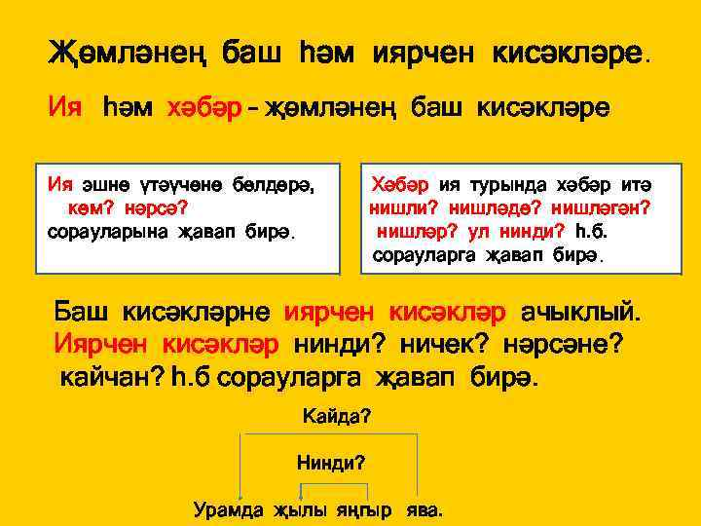

- 53 бит, 68 нче күнегү- күчереп яз, ия һәм хәбәрләрне билгелә һәм сорауларга җавап бир.
- 55 нче бит, 72 нче күнегү- җөмләләрне күчереп яз, җөмлә кисәкләрен билгелә. Аңа кадәр кагыйдәләрне өйрәнеп ал. (54-55 нче битләр).
Өй эше. 54 нче бит, 70 нче күнегү- җөмлә кисәкләрен дөрес урнаштырып, җөмләләрне язарга. Баш кисәкләрнең астына сызарга.
3 А класс. Родной (татарский) язык. 16.04.2020.
Тема: Җөмләдә сүзләр бәйләнеше.
- Кабатла. Җөмлә кисәкләре дип нәрсә атала? Җөмлә кисәкләре ничә төргә бүленә? Баш кисәкләргә нәрсәләр керә? Нинди кисәкләр иярчен кисәкләр дип атала? Иярчен кисәкләргә нәрсәләр керә?
- Бу җөмләдә җөмлә кисәкләрен билгелә (телдән).
Шомырт ап-ак чәчәк аткан.
- Теманы дәреслектән укып өйрән (Татар теле, 56 нчы бит).
- Теманы аңлаганыңны белү өчен күнегүләр эшләп кара (язмача).
- Дәфтәргә число, сыйныф эше дип язып куй.
- Матур язу өстендә эшлә һәм сүзләрнең дөрес язылышын исеңдә калдыр:
Эш кешене төзәтә, ялкаулык боза.(М.)
- 56 нчы бит, 75 нче күнегү – җөмләдә сүзләр бәйләнешен күзәт. Күнегү ахырындагы сорауларга җавап бир (телдән).
- 57 нче бит, 77 нче күнегү- тиешле бәйлекләрне куеп, табышмакларны күчереп яз.
- Өй эше. 58 нче бит. Тест биремнәрен үтә һәм тикшерү өчен укытучыга җибәр.

3 А класс. Родной (татарский) язык. 17.04.2020.
Тема: Җәенке һәм җыйнак җөмләләр.
- Кабатла. Нинди җөмлә төрләрен беләсең? Гади җөмлә дип нинди җөмлә атала? Җөмлә ахырында нинди тыныш билгеләре куела? Җөмләнең баш һәм иярчен кисәкләре турында исеңә төшер.
- Бу җөмләләрнең төрен билгелә (телдән).
- Шомырт чәчәк аттымы? Сыерчыклар кайттымы?
- Якты кояш нур сибә. Торналар очып үтте.
- Сайра, тургай! Нинди матур күл!
- Теманы дәреслектән укып өйрән (Татар теле, 43 нче бит).
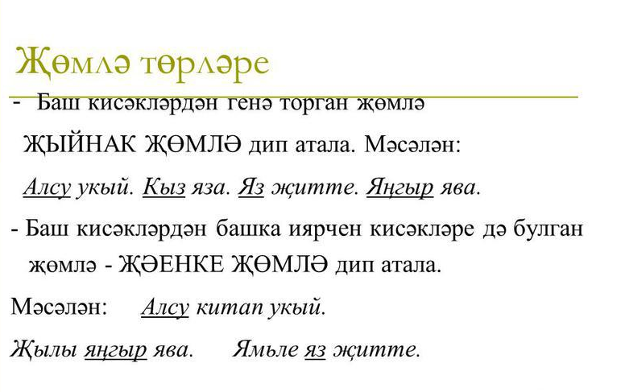
- Теманы аңлаганыңны белү өчен күнегүләр эшләп кара (язмача).
- Дәфтәргә число, сыйныф эше дип язып куй.
- Матур язу өстендә эшлә һәм сүзләрнең дөрес язылышын исеңдә калдыр:
Рәхмәт кемгә дә рәхәт. (М.)
- 60 нчы бит, 79 нчы күнегү- җыйнак җөмләләрне җәенке җөмләләргә әйләндереп яз.
- 60 нчы бит, 81 нче күнегү- җәенке җөмләләр төзеп яз.
- Өй эше. 60 нчы бит, 82 нче күнегү, иҗади бирем. Бирелгән хикәяне дәвам ит, тикшерү өчен укытучыга җибәр.

3 А класс. Родной (татарский) язык. 18.04.2020.
Тема: Сүзтезмә.
Кабатла. Нинди җөмлә җыйнак җөмлә дип атала? Нинди җөмлә җәенке җөмлә дип атала?.
- Бу җөмләләрнең төрен (җыйнак яки җәенке) билгелә (телдән).
Май ае җитте. Күбәләкләр оча. Бал кортлары безелди. Минем дусларым кунакка килә.
- Теманы дәреслектән укып өйрән (Татар теле, 61-62 нче битләр).
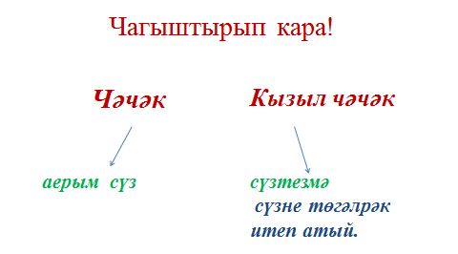
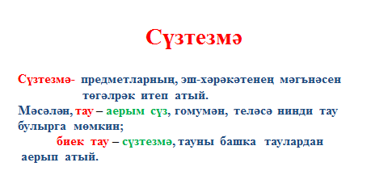
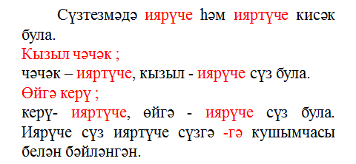
- Теманы аңлаганыңны белү өчен күнегүләр эшләп кара (язмача).
- Дәфтәргә число, сыйныф эше дип язып куй.
- Матур язу өстендә эшлә һәм сүзләрнең дөрес язылышын исеңдә калдыр:
Дустың булмаса – эзлә,
Тапсаң - югалтма!(М.)
- 62 нче бит, 84 нче күнегү- кушымчалар ялгап, сүзтезмәләр төзеп яз.
- 62 нче бит, 85 нче күнегү- синонимнар турында кабатла, иярүче сүзләрнең синонимнарын табып яз.
- Өй эше. 63 нче бит, 86 нчы күнегү- текстны күчереп язарга, сүзтезмәләрне билгеләргә.

